**gerbУчреждение образования**

**«Белорусский государственный технологический университет»**

**ВОЛОКНИСТЫЕ ПОЛУФАБРИКАТЫ ВЫСОКОГО ВЫХОДА ИЗ ДЕФИБРАТОРНОЙ МАССЫ**

**Назначение:** волокнистые полуфабрикаты высокого выхода (ВПВВ) предназначены для использования в композиции бумаги, картона, древесноволокнистых плит

**Краткая характеристика:**

|  |  |  |  |
| --- | --- | --- | --- |
| Порода | Показатели | ВПВВ, модифицированный химическим реагентом | Дефибраторная масса |
| осина | степень помола, ºШР | 25 | 16 |
| разрывная длина, м | 600 | 50 |
| впитываемость по Коббу, г/м2 | 170 | 215 |
| ель | степень помола, ºШР | 30 | 23 |
| разрывная длина, м | 510 | 100 |
| впитываемость по Коббу, г/м2 | 165 | 130 |

**Преимущества по сравнению с аналогами:** технология производства волокнистых полуфабрикатов высокого выхода на основе дефибраторной массы с химической обработкой щелочными реагентами на стадии пропаривания древесной щепы позволяет повысить качество и снизить энергозатраты на производство волокнистых полуфабрикатов

**Форма защиты интеллектуальной собственности:** патент № 9164 РБ «Способ получения волокнистой массы из щепы лиственной древесины».

**Стадия разработки:** апробация в опытно-промышленных условиях цеха древесноволокнистых плит ОАО «Витебскдрев»

**Предложения по сотрудничеству с инвесторами:** договор на выполнение работ по внедрению разработанной технологии или отдельных ее решений для других предприятий, изготавливающих волокнистые полуфабрикаты высокого выхода

Кафедра химической переработки древесины

**Разработчики:** Соловьева Т.В., Дубоделова Е.В., Письменский П.И., Снопкова Т.А.

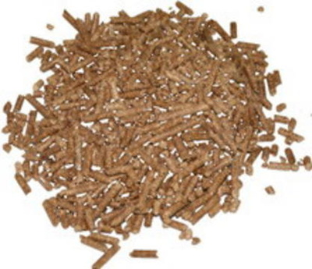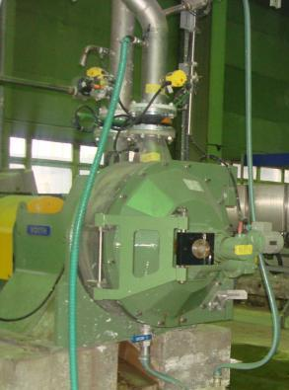 Центр трансфера технологий, тел. (017)327-30-21

E-mail: ctt@belstu.by